1- Yaya, hayvan ve motorsuz araçların giremediği kara yolu hangisidir?
A) Geçiş yolu B) Oto yol
C) Bağlantı yolu D) Tali yol
2- Bir aracın güvenle taşıyabileceği en çok yük ağırlığı ve insan sayısına ne denir?
A) Taşıma sınırı B) Dingil ağırlık
C) Azami yük ağırlık D) Hiçbiri

3- Karayolları üzerinde ilk yardım istasyonları kurmak ve buralarda eğitilmiş personel görevlendirmek aşağıdakilerden hangi kuruluşa aittir?
A) Milli eğitim Bakanlığı B) Ulaştırma bakanlığı
C) İçişleri bakanlığı D) Sağlık bakanlığı

4- Okul geçidi görevlisi olmak isteyen öğrenciler nereye başvurmalıdır?
A) Emniyet müdürlüğüne
B) Belediye Başkanlığına
C) İl ve ilçe Trafik Komisyonuna
D) Okul müdürlüğüne

5- Yasaklama, kısıtlama ve zorunlulukları bildiren levhalar aşağıdakilerden hangi işaret grubuna girer?
A) Tehlike uyarı işaretleri B) Trafik tanzim işaretleri
C) Duraklama işaretleri D) Bilgi işaretleri

6- Aşağıdakilerden hangisi motorlu araçla çekilen yük taşımak için yapılmış motorsuz bir araçtır?
A) Römork B) Çekicİ
C) Kamyonet D) Kamyon

7- Aşağıdakilerden hangisi sürücü adaylarında aranan koşullardan biri değildir?
A) Yaş durumu B) Eğitim durumu
C) Sağlık durumu D) Meslek durumu

8- E sınıfı sürücü belgesi hangi aracı kullananlara verilir?
A) Otomobil B) Otobüs
C) Minübüs D) Kamyonet

9- Otomobil, yerleşim yeri dışında en fazla ne kadar hız yapabilir?
A) 50 km/h B) 70 km/h
C)80 km/h D) 90 km/h

10—Aşağıdakilerden hangisi duraklamanın yasak olduğu yerlerdendir?
A)Sol şerit üzeri B) Tünel içi
C) Dönemeçler D) Hepsi

Aşağıdaki trafik işaret levhalarının isimlerini işaret levhalarının altına yazınız.
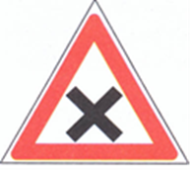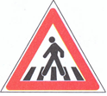
11- 12-
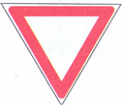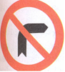
13- 14-
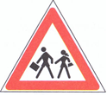
15- 16-
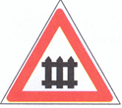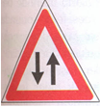
17- 18-
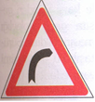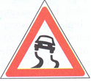
19- 20-

